Økonomirapport ØR3 2025 og Budget 2026-29

Kort om resultatet
Institut for Folkesundhed har for perioden 2026-2029 et budget i balance under forudsætning af at instituttet overfører overskuddet i 2025 til dækning af underskuddet i 2026. Ved udgangen af 2029 er der afsat 1 % til driftsreserve.

Resultatopgørelse alle delregnskaber
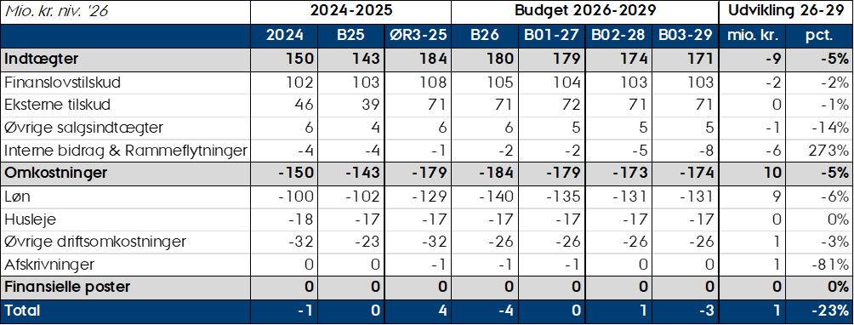

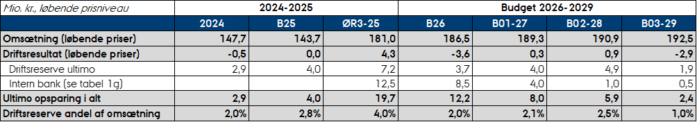

Institut for Folkesundhed står over for en periode med balanceret udvikling i både indtægter og omkostninger. I lyset af de økonomiske implikationer, der følger af dimensioneringen på uddannelsesområdet, er dette alt andet lige et positivt udgangspunkt. Det balancerede budget er opnået med fortsat mulighed for rekruttering af videnskabeligt personale samt kapacitetsopbygning i sekretariatet.

For at fastholde den økonomiske stabilitet vil instituttet opretholde stram budgetdisciplin og samtidig iværksætte en række budgetforbedrende tiltag:

- Sikring af OH og inddækning gennem tættere samarbejde med forskningsstøtteenheden
- Målrettet fondsansøgningsarbejde med fokus på fonde, der tilbyder OH og inddækningsmuligheder
- Optimering af undervisningsøkonomien, herunder konsolidering af undervisningslinjer og reduktion i brugen af D-VIP

Initiativerne samt stram budgetstyring understøtter instituttets fortsatte faglige udvikling indenfor en bæredygtig økonomisk ramme.

Detaljeret budgetgennemgang

Resultatet for DR1 og DR2

Resultatopgørelse ordinær drift (DR 1 og 2)
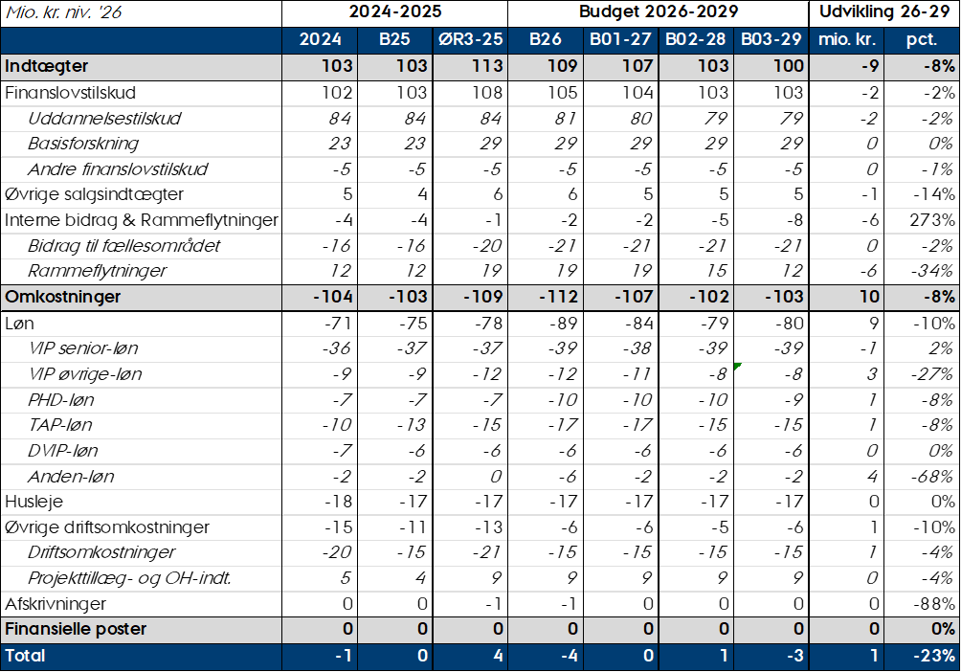

Indtægter:
De samlede indtægter forventes at falde med 13 mio. kr. fra ØR3 2025 til 2029 og med 9 mio. kr. i budgetperioden 2026-2029. Faldet skyldes primært lavere finanslovsindtægter samt reducerede rammeflytninger.

Uddannelsestilskud:
Uddannelsestilskuddene forventes at falde med 5 mio. kr. fra ØR3 2025 til 2029 og med 2 mio. kr. i perioden 2026-2029. Faldet skyldes primært sektordimensionering, som påvirker Idræts- og Folkesundhedsvidenskabsuddannelsen.

Basisforskning:
Basisforskningsmidlerne er øget fra Primo 2025 til ØR3 2025 som følge af overflytningen af Center for Registerforskning fra BSS.

Øvrige salgsindtægter:
Indtægterne er steget i ØR3 2025 og 2026, primært som følge af DR2-projektet Rockwool and Cancer, som strækker sig over to år.

Interne bidrag & Rammeflytninger:
Rammeflytninger er øget med 5 mio. kr. fra Primo 2025 til ØR3 2025 som følge af dekanens støtte til instituttets ombygning.

Niveauet fastholdes på 19 mio. kr. i 2026 og 2027, da REACH-bevillingen og tilskud til CIRRAU er inkluderet. Faldet i 2028 skyldes bortfald af BSS-tilskud til CIRRAU, mens faldet i 2029 skyldes udløb af REACH-bevillingen.

Omkostninger:
De samlede omkostninger forventes at falde med 10 mio. kr. i perioden 2026-2029, primært som følge af reducerede lønudgifter.

Løn:
Lønudgifterne stiger med 11 mio. kr. fra ØR3 2025 til 2026. Stigningen skyldes feriehensættelse (4 mio. kr.), lønudgifter til REACH (3 mio. kr.), øgede Ph.d.-udgifter (3 mio. kr. baseret på måltal) samt en forventet styrkelse af sekretariatet, hvilket medfører en stigning i TAP-løn (2 mio. kr.).
Forbruget i ØR3 2025 er samtidig lavt grundet høj inddækning af datamanager-løn.
I perioden 2026-2029 falder lønudgifterne med 9 mio. kr., hvilket primært skyldes, at feriehensættelsen var en engangsudgift, og at REACH-lønudgifterne er midlertidige.

Driftsomkostninger:
Driftsomkostningerne reduceres fra 13 mio. kr. til 6 mio. kr. i budget 2026, da ØR3 2025 inkluderer engangsudgifter på 6 mio. kr. til instituttets ombygning

Projekttillæg- og OH-indt.
Overheadindtægterne er steget med 5 mio. kr. fra ØR3 2025 til budget 2026 som følge af overflytningen af Center for Registerforskning fra BSS.
Indeksgrafer ordinær drift (DR 1 og 2)

Løn
Indeksgrafen for løn viser stigningen i 2026, som hovedsageligt skyldes ekstra omkostninger grundet feriepengehensættelser, samt lønudgifter til REACH

Driftsomkostninger
Indeksgrafen viser et fald efter 2025 og skyldes ekstraordinære høje omkostninger i 2025 grundet ombygning.

Projekttillæg- og OH-indtægter
Indeksgrafen viser en stor stigning fra 2025 grundet overflytning af Center for Registerforskning og den de deraf overførte OH-indtægter
Resultatet for DR4 og 5

Resultatopgørelse eksterne midler (DR 4 og 5)

Alle afvigelser på DR4 fra budget 2025 til ØR3 og budget 2026 skyldes overflytninger af Center for Registerforskning.

Det oprindelige budget for 2025 for DR4 og DR5 er fastholdt for både Center for Registerforskning og Institut for Folkesundheds øvrige DR4 og DR5 projekter, for ØR3 og Budget 26-29 idet der på nuværende tidspunkt ikke foreligger bedre viden.

Indeksgraf eksterne tilskud (DR4 og 5)

Indeksgraferne viser stigning i alle poster som skyldes overflytningen af Center for Registerforskning fra BSS.

Institut for Folkesundhed,

_____________ ___________________________________
26-09-2025 Michael Baggesen Klitgaard
Institutleder på Institut for Folkesundhed

Bilag med personaleudviklingstabeller
Udvikling i løn Institut for Folkesundhed

Lønkroner pr. stillingskategori DR1+2
Lønkroner pr. stillingskategori – alle delregnskaber
Vejledende antal årsværk ud fra R22-gennemsnitsløn – alle delregnskaber

